DNA - Aigéad Dé-Ocsairibeanúicléach

- Structúir & feidhm DNA,géinte, crómasóim
- Bunstructúir DNA
Ard
- Bun comhlántachta DNA
- Cód Geiniteach
- Profiliú DNA & scagadh géiniteach
- Macsamhlú DNA
- Struchtúir & feidhmeanna RNA
- Turg: DNA a aonrú ó fíochán planda (kiwi)
-------------------------------------------------------------------------------
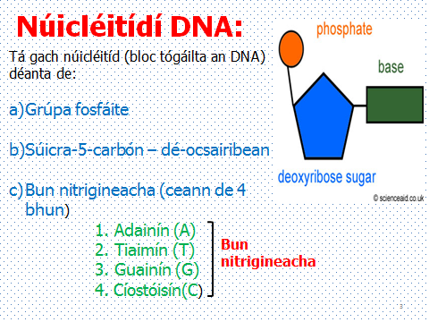
Cruth: Móilín fada sárchornaithe (spiral) an ‘héilics dúbailte’. (Slabhra fada núicléitídí is ea an DNA).
Suíomh DNA:
Feidhm DNA: móilín oidhreachta, is cineál ‘blueprint’ é chun GACH phróitéin i do chorp a thógáil duit.

Bunstructúir an DNA
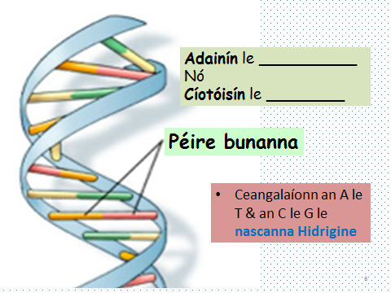
- Taobhanna déanta de- siúcra (riobóis) & fosfáit
- Céimeanna an dréimire – 4 bunanna
- Tagann na bunanna le chéile chun bun comhlántacha (complimentary bases) a dhéanamh.
Adainín le Tiaimín (2 nasc hidrigine)
Guainín le Cíostóisín (3 nasc hidrigine)

‘At The Giants Causeway’

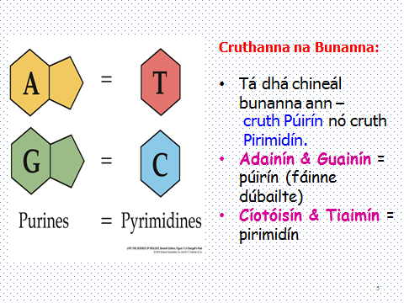
‘All Girls are PURE’

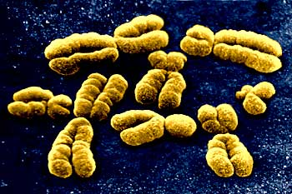
Cromasóim: Structúirí a fhaightear sa núicléas (riomh Miotóis) déanta de próitéin (hiostán) & DNA. 23 péire i ceall dioplóideach an duine*
Próitéin: Bithmóilíní déanta as aimínaigéid, i ribeasóim na cille, blueprint/cód ón DNA.
Géin: Cuid den DNA a thugann an cód do thréith (phróitéin) áirithe.

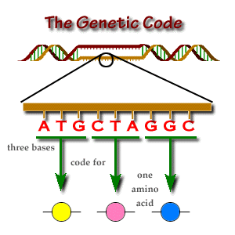
Cód Géiniteach : DNA- rialaíonn líon & ord na n-aimínaigéad i bpróitéin i cealla bheo.
DNA- rialaíonn líon & ord na n-aimínaigéad i bpróitéin

- Tugann gach trí bhun san DNA an cód d-aimínaigéad amháin.
- 3 bhun DNA = ‘trírín/códón’
DNA Iarmhirt ‘Junk DNA’
- Faightear DNA nach dtugann an cód do dhéantús próitéiní idir géinte & istigh géinte - “Junk DNA”
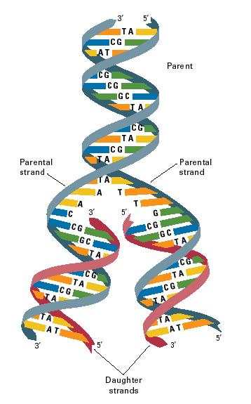
Macasamhlú (replication) DNA
DNA ag déanamh cóip ionann (identical) dó féin.
Cathain?
Ag teastáil?

Conas?
- Díchornaíonn (unwinds) an DNA.
- Bristeann einsím na nasc hidrigine idir na bhunanna.
- Scarann na bun DNA óna chéile.
- Ceanglaíonn núicléitid nua le na núicléitidí comhlántach (complimentary)ar an sean bun DNA. (A le T etc)
- 5) Chornaíonn na móilíní DNA chun dhá héilics dúbailte nua a dhéanamh.

Toradh: Dhá héilics dúbailte atá comhionann lena chéile

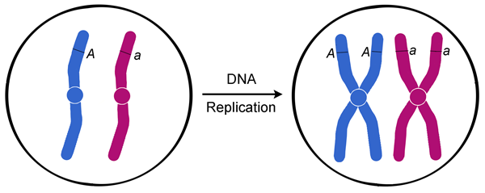
Tábhacht macasamhlú an DNA:
*Bíonn an DNA sna núicléas nua & cealla nua díreach cosúil leis an DNA/ceall óna ndearadh iad (comhionann).

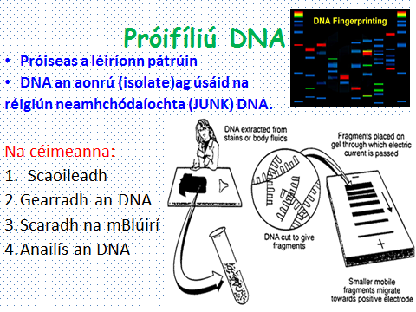
Baintear úsáid as an phróiséis i rith:
- Choiriúlacht (crime investigation)
- Tástáil Atharachas (paternity)
- Tástáil Matharachas (maternity)
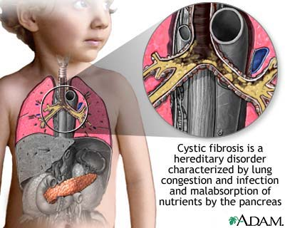
Scagadh Géinteach (screening)- imscrúdú a déanamh ar do DNA (géinte) ag lorg eolas faoi galair srl.
Neamhord géiniteach (genetic disorders):
- Fiobróis cisteach
- Ailbíneachas
- Haemacrómatóis
- Ailse Cíocha srl..
RNA & Sintéisiú Phróitéiní Cb.___

Feidhm- Aigéad núicléas a oibríonn le DNA chun próitéiní a dhéanamh.

Structúir-

Is é riobóis an siúcra i RNA.

Dual (strand) singil atá ann

Tá 4 bun: 3 cinn cosúil le DNA, Adainín, Guainín, Ciotosín,

Níl tiamín i RNA tá úracail i láthair ina áit.
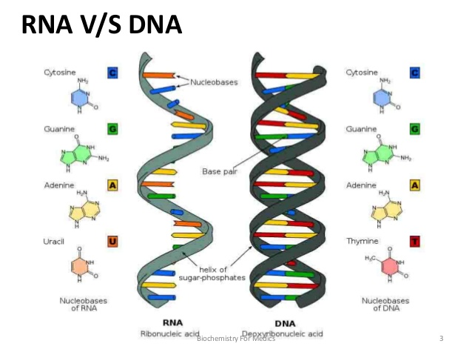

DNA | RNA
Dual dúbáilte | Dual shingil
Siúcra – dí-ocsairiobóis | Siúcra - riobóis
Bun -Tiamín | Bun- Úracail
Is féidir leis macasamhlú é féin | Ní féidir leis macsamhlú
Sa núicléas amháin | Sa núicléas & sa gcíteaplasma

Tá 3 chineál RNA:

mRNA – ‘Messenger’ (Teachtaire) RNA.

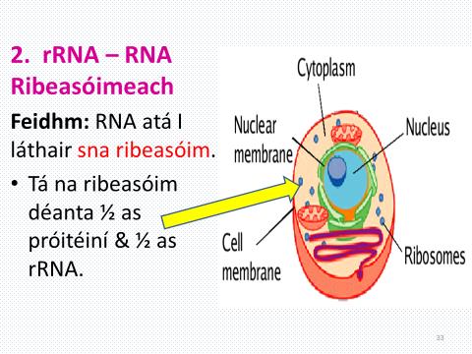
Feidhm- Cóip déan DNA a ghlacadh sa núicléas (le linn athscríobh). Úsáidtear é seo mar cód chun próitéiní a dhéanamh sa ribeasóim.

rRNA – ‘Ribosomal’ RNA (Ribeasóimeach)

feidhm- RNA atá sa ribeasóim. Oibríonn chun de na rRNA mar einsímí a nascann na hainímaigéad le chéile. Nascann chuid eile an mRNA leis an ribeasóim.

tRNA – ‘Transfer’ (Aistriú) RNA

feidhm-

Amínaigéid a iompar chuig na ribasóim

tRNA atá le fáil sa cíteaplasma. Tugtar frith chódón ar na 3 bun . Seasann na frith chódón do tRNA agus an aimínaigéad sainiúil .
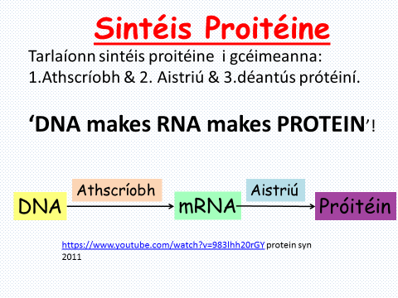

Cad atá ag teastáil chun Phrótéiní a thógáil sa Chill?
1.
2.
3.

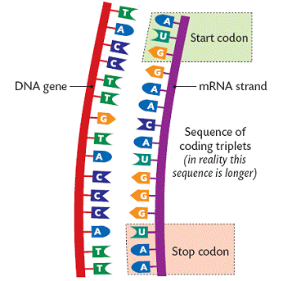
1.Ath/Trascríobh (transcription):
Suíomh-
Cén fáth?
Conas? Scarann/díchornaíonn an DNA óna chéile.
- Úsáidtear é mar teimpléad chun mRNA, a dhéanamh.
- Téann an mRNA amach as an núicléas trína póir núicléasach go dtí an chíteaplasma.
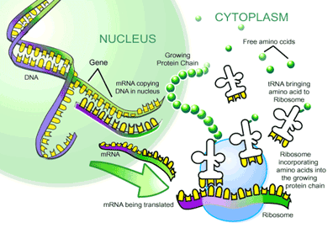
2. Aistriú-
Suíomh: Ribeasóm
Táirge: Phróitéin
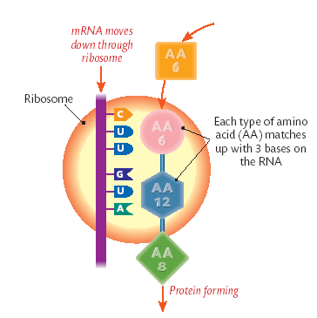
Conas?

Turgnamh: DNA a aonrú (isolate) ó fhíochán Kiwi (nó oinniún)

- Kiwi a mhiongearradh ina bpíosaí bheaga. (achar dromchla le haghaidh imoibrithe a mhéadú)
- Chuir kiwi san eascra leis an salainn (gcill scannáin a bhriseadh) , leacht níochán (‘clump DNA’), uisce & measc
- Chuir an eascra san uisce ag 60°C le haghaidh 15 nóiméad (dínádúrú ar einsímí).
- Chuir an eascra i oighear uisce - 5 nóiméad (stop le dianscaoileadh an DNA). Measc go minic
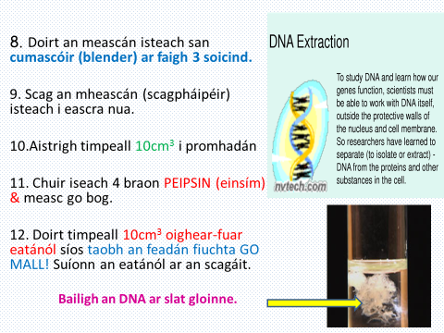
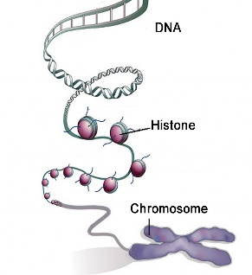
DNA a scagadh/presipitate chuig barr an tuaslagán.
An próitéin (hiostóin) sna chromasóim a bhriseadh/dhíleá
Cill Bhallaí an Kiwi a bhriseadh

